
Ледогенератор ICE TECH
Модели:
50C-CD 55
85C-CD 90
135C-GR 140
150
200/175-GR 220
400/355
550/475-GR 560
G550-GR 560S
1100
G1100

Руководство по эксплуатации

Настоящее Руководство по эксплуатации является неотъемлемой частью данного изделия. Внимательно и полностью прочитайте настоящее Руководство по эксплуатации для того, чтобы правильно пользоваться данным оборудованием и правильно обслуживать его. Бережно храните настоящее Руководство по эксплуатации: в дальнейшем оно может понадобиться вам для поиска неисправностей и как справочное пособие.

ПРЕДОСТЕРЕЖЕНИЕ!
• Монтаж данного оборудования должна выполнить Служба технической поддержки.
• Разъём источника электрической энергии, к которому подключают данное оборудование, должен оставаться всегда доступным.
• Приступая к работам по чистке и (или) обслуживанию оборудования, сначала обязательно выключите оборудование и выньте вилку электрического кабеля из розетки источника электрической энергии.
• Если потребуется внести какие-либо изменения в схему электроустановки или её монтаж, что может понадобиться для обеспечения удобства пользования оборудованием, то соответствующие работы следует поручать только квалифицированным лицам, имеющим разрешение на профессиональную деятельность такого рода.
• Любое использование ледогенератора для каких-либо целей, кроме приготовления льда из питьевой воды, рассматривается как неправомерное действие.
• Чрезвычайно опасно как-либо усовершенствовать или пытаться улучшить работу данного оборудования, и подобные действия лишают гарантийные обязательства юридической силы.
• Детям и лицам с ограниченными возможностями не разрешается пользоваться данным оборудованием без должного надзора и наблюдения.
• Следите за тем, чтобы дети не играли вблизи оборудования.
• Данное оборудование не предназначено для использования вне помещений, и оно не должно подвергаться действию дождя.
• Данное оборудование следует подключить к водопроводу питьевой воды.
• Для подключения данного оборудования к источнику электрической энергии следует использовать электрический кабель, поставляемый вместе с оборудованием. Подключение постоянного типа не требуется.

Заземление обязательно!
Во избежание возможного поражения электрическим током, а также чтобы предотвратить повреждение оборудования, данное оборудование необходимо заземлить, соблюдая все действующие применимые местные и национальные нормы и правила.
Изготовитель не несёт ответственности за ущерб, возникший при отсутствии должным образом выполненного заземления.

Для того, чтобы гарантировать должную работу и эффективность оборудования, неукоснительно выполняйте рекомендации изготовителя, особенно те, которые относятся к чистке и обслуживанию оборудования, и эти работы следует доверять, главным образом, только квалифицированным лицам.

ПРЕДУПРЕЖДЕНИЕ!
Не пытайтесь самостоятельно отремонтировать оборудование. Вмешательство неквалифицированных лиц не только опасно, но и может привести к серьёзным повреждениям. Если оборудование отказало, то обратитесь к дилеру. Рекомендуется всегда использовать запасные части оригинального происхождения.
При выбрасывании или утилизации материалов и отходов соблюдайте действующие национальные нормы и правила.

Приёмка машины
Проведите наружный осмотр упаковки. В случае повреждения, предъявите соответствующую претензию доставщику.
Для того, чтобы подтвердить наличие повреждений, распакуйте машину в присутствии доставщика и отразите любые обнаруженные повреждения в приёмочном документе, или в каком-либо ещё отдельном документе. Начиная с 1 мая 1998 года, мы, действуя в соответствии с Европейскими нормами и правилами по управлению упаковкой и отходами от упаковки, размещаем на всех наших упаковках знак «Зелёная Точка».
Обязательно укажите номер и модель оборудования. Этот номер напечатан в четырёх местах:
1) Упаковка
На внешней стороне упаковки имеется табличка с номером изготовителя (I).
2) Наружная сторона оборудования
На нижней стороне оборудования имеется табличка с теми же самыми сведениями, что и на предыдущей (I).
3) Табличка номинальных данных
Табличка номинальных данных находится на задней стенке машины.

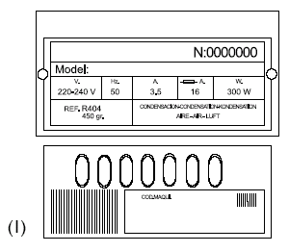

Рис. Табличка номинальных данных

Проверьте комплектацию оборудования, в которую должно входить следующее:
• совок для льда, трубка типоразмера «3/4 gas», фильтры и руководство;
• сливной шланг 22 мм (для моделей 45 и 85, а также для оборудования с водяным охлаждением);
• в некоторых моделях в комплекте имеется прокладка;
• гарантия и серийный номер.

ПРЕДУПРЕЖДЕНИЕ!
Все элементы упаковки (пластмассовые пакеты, картонные коробки и деревянные паллеты), из-за их потенциальной опасности, следует хранить так, чтобы они были недоступны детям.

Монтаж
Этот ледогенератор не предназначен для работы вне помещений.

Изготовитель не несёт ответственности за ущерб, причинённый людям, животным и (или) предметам, при неправильном монтаже оборудования.

ПРЕДУПРЕЖДЕНИЕ!
Данное оборудование предназначено для эксплуатации в условиях закрытого помещения при температуре в пределах от 5ºC (41ºF) до 43ºC (109,40ºF), при этом температура воды на впуске должна оставаться в пределах от 5ºC (41ºF) до 35ºC (95ºF).
Редукторный двигатель нагружен особенно сильно при работе при наиболее низких температурах. Если температура становится выше максимальной, то срок службы компрессора сокращается, а производительность становится существенно меньше. Не ставьте ничего на верх ледогенератора и не загораживайте вентиляционные решетки, находящиеся спереди.

В том случае, когда вентиляция спереди оказывается недостаточной, а выпуск загорожен, частично или полностью, либо когда из-за того, что оборудование расположено поблизости от источника горячего воздуха, и нет возможности поставить оборудование в другом месте, рекомендуется смонтировать водяной конденсатор.
Важно, чтобы трубы водопровода не проходили бы вблизи источников тепла, так как поступление тёплой воды в ледогенератор уменьшает производительность.
Ввинтите регулировочные ножки в основание корпуса оборудования и отрегулируйте положение и высоту шкафа так, чтобы он стоял идеально ровно.

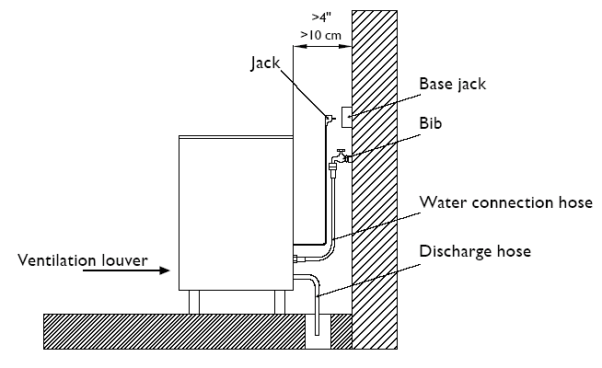
Рис. :

jack | Электрическая вилка
base jack | Стенная розетка
bib | Водопроводный кран
water connection hose | Соединительный водяной шланг
discharge house | Сливной шланг
ventilation louver | Вентиляционная решетка

В модульном оборудовании

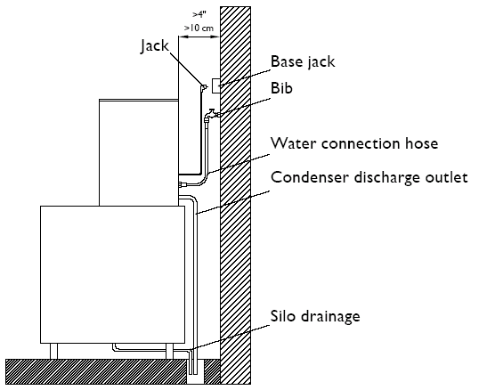

Рис. :

jack | Электрическая вилка
base jack | Стенная розетка
bib | Водопроводный кран
water connection hose | Соединительный водяной шланг
condenser discharge house | Сливной шланг конденсатора
silo drainage | Слив бункера

1) Вода и слив
Качество воды оказывает сильное влияние на внешний вид, твёрдость и аромат льда, а также на срок службы конденсатора в оборудовании с водяным охлаждением.

2) Подключение к водопроводу
Для подключения к водопроводу используйте гибкую трубку с двумя фильтрами, поставляемую вместе с оборудованием (длина трубки 1,3 м = 4,27 фут).
Давление воды в водопроводе должно оставаться в пределах от 0,7 бар до 6 бар (от 10 до 85 фунт на квадратный дюйм).
Если давление воды выходит за указанные пределы, то смонтируйте подходящее устройство для коррекции давления воды.
Смонтируйте фильтр частиц размером 10 мкм, входящий в комплект.

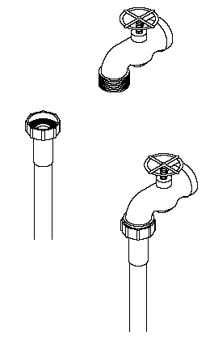
Рис.

3) Подключение к сливу
Слив следует устроить под нижней частью машины, на расстоянии не менее 150 мм (5,91 дюйм). Обычно используют трубку, внутренний диаметр которой около 30 мм (1,18 дюйм), а уклон должен быть не менее 3 мм (1,18 дюйм) на метр (см. рис.).

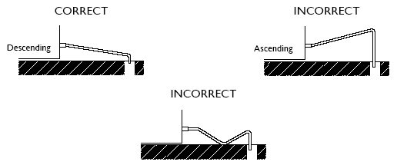

Рис. :

correct | Правильно
incorrect | Неправильно
descending | Понижение
ascending | Подъём

4. Электрические соединения и подключения

Заземление обязательно!
Во избежание возможного поражения электрическим током, а также чтобы предотвратить повреждение оборудования, данное оборудование необходимо заземлить, соблюдая все действующие применимые местные и национальные нормы и правила.
Изготовитель не несёт ответственности за ущерб, возникший при отсутствии должным образом выполненного заземления.

Данное оборудование поставляется вместе с электрическим кабелем, длина которого составляет 1,5 м (4,92 фут). Если электрический кабель повреждён, то его следует заменить специальным кабелем, полученным от изготовителя данного оборудования или от службы послепродажного обслуживания. Работы по замене кабеля следует доверять только квалифицированным техническим специалистам.
Данное оборудование следует установить в таком месте, где имеется достаточно места около задней стенки и около боковых стенок для лёгкого доступа к оборудованию, без риска для кабельной вилки и где нет угрозы для стенной розетки.
Смонтируйте подходящие выключатели и предохранители.
Поперечное сечение проводов, по которым подводится ток от источника электрической энергии, должно быть не менее 2,5 мм² (0,00358 дюйм²).

Величина напряжения указана на табличке номинальных данных оборудования и в п. «Технические характеристики» в настоящем Руководстве по эксплуатации. Если отклонение напряжения составляет более 10% от номинальной величины, указанной на табличке номинальных данных, то может возникнуть отказ оборудования, или оно не начнёт работать.

5. Монтаж модульного оборудования поверх хранилища или поверх бункера
Льдогенератор в модульном исполнении следует монтировать поверх хранилища или бункера, следуя указаниям, приведённым в настоящем Руководстве по эксплуатации.
Необходимо проверить прочность и устойчивость собранного узла, состоящего из контейнера и оборудования, а также состояние всех крепежных элементов.

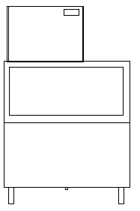

Рис.

6. Сборка распределяющего конуса (модульные модели)
Это устройство распределяет лёд внутри бункера, предотвращая скапливание льда под выпускной трубкой.
При изменении его положения, лёд может направиться в другом направлении.

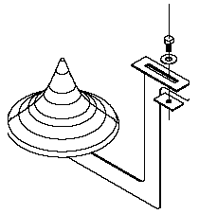

Рис. Распределяющий конус

7. Уровень воды
Уровень воды необходимо поддерживать для того, чтобы обеспечить поток через испаритель, а встроенное магнитное микро-устройство позволяет остановить работу машины до тех пор, пока вода не попадёт снова в контейнер. В моделях 400, 500 и 1100 имеется стабилизатор давления воды, заменяющий микро-магнит.
Оптимальный уровень соответствует горизонтальной линии, показанной на рисунке, и регулировка уровня должна быть выполнена в соответствии с приведёнными ниже рекомендациями.

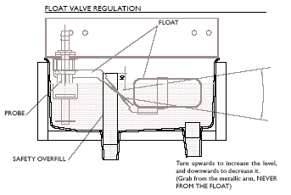

Рис. Регулировка поплавкового клапана:

float valve regulation | Регулировка поплавкового клапана
float | Поплавок
probe | Датчик
safety overfill | Защита от переполнения
Turn upwards to increase the level, and downwards to decrease it. (Grab from the metallic arm, never from float) | Поверните вверх, чтобы повысить уровень, или поверните вниз, чтобы уровень стал ниже. (Беритесь за металлический рычаг, к поплавку прикасаться не разрешается)

Подготовка к работе

1. Предварительная проверка
a) Оборудование установлено ровно?
b) Напряжение и частота соответствуют величинам, указанным на табличке номинальных данных?
c) Слив подключен и действует?
d) ** Если используется конденсатор с воздушным охлаждением, то имеется ли циркуляция воздуха и подходящая ли температура?

 | Температура в помещении | Температура воды
Максимум | 43ºC / 109,40ºF | 35ºC / 95ºF
Минимум | 5ºC / 41ºF | 5ºC / 41ºF

e) ** Подходящее ли давление воды?

 | Давление воды
Минимум | 0,7 бар (10 фунт/кв.дюйм)
Максимум | 6 бар (85 фунт/кв.дюйм)

ПРИМЕЧАНИЕ. Если давление воды на впуске превышает 6 бар (85 фунт/ кв.дюйм), то смонтируйте редуктор давления. Понижать давление в соединении водопроводного крана не разрешается.

2. Подготовка
Когда указания по монтажу выполнены (вентиляция, условия на месте, температура, качество воды и так далее), перейдите к указанному ниже.
1) Для модульных моделей, снимите крышку, чтобы получить доступ к монтажному комплекту (фильтры, соединительные шланги, распределяющие конуса и так далее).
2) Для компактных моделей, откройте дверцу хранилища, чтобы получить доступ к монтажному комплекту.
3) Откройте водопроводный кран. Убедитесь в отсутствии утечек.
4) Подключите оборудование к источнику электрической энергии.
5) Убедитесь в отсутствии вибраций и трения элементов.
6) Спустя 10 минут по таймеру, смонтированному на электрической панели, машина начнёт работать.
7) В случае модульных моделей (главным образом, для трёхфазного оборудования), снимите крышку и убедитесь в том, что электродвигатель вращается в правильном направлении.
8) Убедитесь в том, что после 15 минут, иней на всасывающей трубке находится на расстоянии 20 мм (0,78 дюйм) от компрессора.

ПРЕДУПРЕЖДЕНИЕ! Проведите инструктаж пользователя по вопросам обслуживания и сообщите, что предоставляемая гарантия не покрывает обслуживание и чистку, также как и ущерб, причинённый, когда эти операции не проводятся.

Монтажник выставляет счёт на оплату транспортных расходов, а также на оплату часов работы и материалов, затраченных на выполнение работ.

Указания по обслуживанию и чистке

ПРЕДУПРЕЖДЕНИЕ! Предоставляемая гарантия не покрывает ущерб, причинённый, когда обслуживание и чистка не проводятся.
При должном обслуживании, оборудование позволяет получать лёд хорошего качества и работает безотказно.
Периодичность обслуживания и чистки зависит от местных условий и от качества воды.
ПРЕДУПРЕЖДЕНИЕ! Осмотр и чистку следует проводить не реже чем один раз в шесть месяцев.
Если эксплуатация оборудования ведётся в запылённой окружающей среде, то возможно, что чистить конденсатор придётся каждый месяц.

Порядок проведения работ по обслуживанию и чистке

** ПРЕДУПРЕЖДЕНИЕ! Приступая к любым работам по обслуживанию и чистке, прежде всего отсоедините оборудование от источника электрической энергии.

1) Отсоедините оборудование.
2) Отключите впуск воды и закройте водопроводный кран.
3) Отключите впуск воды и выпуск от конденсатора.
4) Приготовьте раствор 50% фосфорной кислоты и дистиллированной или деминерализованной воды.
5) Обеспечьте циркуляцию этого раствора через конденсатор. (Этот раствор наиболее эффективен при температуре от 35ºC
[95ºF] до 40ºC [104ºF]).

Не применяйте соляную кислоту.

2. Конденсатор с воздушным охлаждением
1) Отсоедините оборудование.
2) Отключите впуск воды и закройте водопроводный кран.
3) Выполните чистку вентилируемой области с помощью пылесоса со щёткой, либо с использованием неметаллической щётки и воздуха под низким давлением.

3. Чистка контейнера-хранилища (компактные модели)
1) Отсоедините оборудование, перекройте воду и опорожните хранилище кубиков льда.
2) Используйте полотенце и отбеливатель с моющим средством.

4. Чистка наружных поверхностей оборудования
Чистка наружных поверхностей выполняется точно так же, как описано выше для контейнера.

5. Чистка впускных фильтров
Впускные фильтры быстро засоряются уже в первые дни пользования, и это относится главным образом к вновь смонтированным трубопроводам.
Отсоедините шланг и прочистите водой.

6. Проверка утечки воды
Когда оборудование работает, обязательно проверьте подключение воды, состояние хомутов и шлангов, чтобы не допустить утечки и предотвратить возможный ущерб или затопление.

Панель управления

1. Модель 45-CD50
Зелёный световой индикатор: показывает, что оборудование действует. Может быть выключен термостатом бункера.
Черный выключатель: запускает работу оборудования. Также обеспечивает сброс состояния оборудования после срабатывания защитного устройства.
Красный выключатель: полностью останавливает работу оборудования.

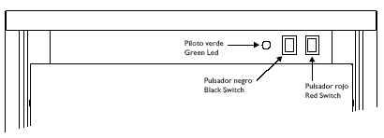

Рис. Модель 45-CD50:

green LED | Зелёный световой индикатор
black switch | Черный выключатель
red switch | Красный выключатель

2. Модель 85-CD90
Зелёный: запускает работу оборудования. При этом включается световой индикатор (светодиод).
Красный светодиод: показывает, что защитное устройство остановило работу оборудования.
Оранжевый светодиод: показывает, что бункер заполнен льдом.

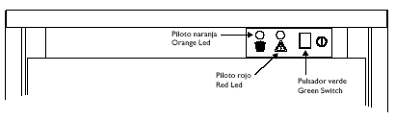

Рис. Модель 85-CD90:

orange LED | Оранжевый световой индикатор (светодиод)
red LED | Красный световой индикатор (светодиод)
green switch | Зеленый выключатель

Модель 45-CD50. Электрическая схема

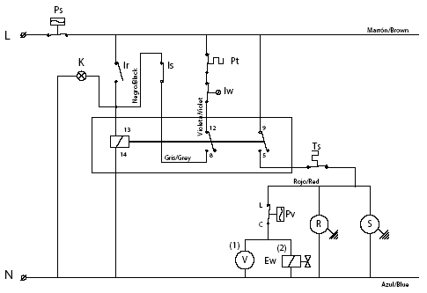
(1) Только для моделей с воздушным охлаждением.
(2) Только для моделей с водяным охлаждением.

Рис. Модель 45-CD50. Электрическая схема:

Pv. | Fan pressostat | Стабилизатор давления вентилятора
V. | Fan | Вентилятор
Ew. | Condenser water valve | Водяной клапан конденсатора
S. | Compressor | Компрессор
Ir. | On switch | Выключатель «Включено»
Is. | Off switch | Выключатель «Выключено»
Ts. | Full storage bin stop | Останов по состоянию «Бункер полон»
Iw. | Water low level float switch | Поплавковый выключатель «Низкий уровень воды»
Ps. | High pressure safety pressostat | Защитный выключатель «Высокое давление»
R. | Gearmotor | Редукторный двигатель
Pt. | Motor thermal protection | Тепловая защита электродвигателя
K | LED Green on | Зелёный светодиод «Включено»

brown | Коричневый
black | Черный
violet | Фиолетовый
grey | Серый
red | Красный
blue | Синий
{{013

Модель 85-CD90. Электрическая схема

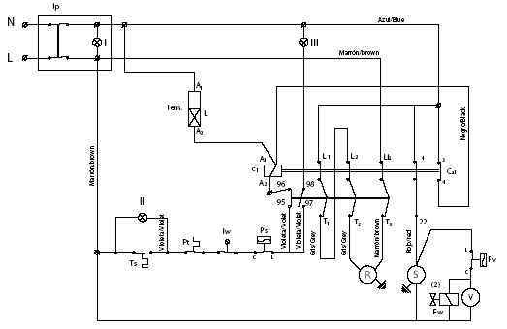

Рис. Модель 85-CD90. Электрическая схема:

Tem. | Start timer | Таймер «Пуск»
C1 | Contactor | Контактор
Pv. | Fan pressostat (only air cooled models) | Стабилизатор давления вентилятора (только для моделей с воздушным охлаждением)
V. | Fan | Вентилятор
S. | Compressor | Компрессор
Ip. | On/off switch | Выключатель «Включено»/«Выключено»
Ts. | Full storage bin stop | Останов по состоянию «Бункер полон»
Iw. | Water low level float switch | Поплавковый выключатель «Низкий уровень воды»
Ps. | High pressure safety pressostat | Защитный выключатель «Высокое давление»
R. | Gearmotor | Редукторный двигатель
Pt. | Motor thermal protection | Тепловая защита электродвигателя
Ew. | Condenser water valve | Водяной клапан конденсатора

brown | Коричневый
black | Черный
violet | Фиолетовый
grey | Серый
red | Красный
blue | Синий

I - зеленый «Включено»
II - желтый «Полон»
III - тепловая защита редукторного электродвигателя

Электрическая схема однофазных моделей

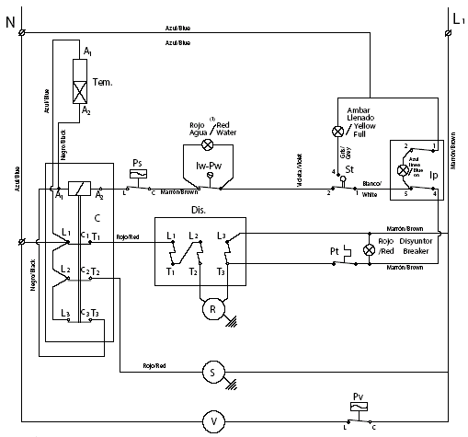

(I) Только IQ550-GR560S

Рис. Электрическая схема однофазных моделей:

Tem. | Start timer | Таймер «Пуск»
C1 | Contactor | Контактор
c1 | contact (gearmotor) | Контакт (редукторный электродвигатель)
c2 | contact (compressor) | Контакт (компрессор)
c3 | feedback contact | Контакт обратной связи
Dis | Circuit Breaker (motorgear) | Электрический автомат (редукторный электродвигатель)
Pv. | Fan pressostat (only air cooled models) | Стабилизатор давления вентилятора (только для моделей с воздушным охлаждением)
V. | Fan | Вентилятор
S. | Compressor | Компрессор
Ip. | On/off switch | Выключатель «Включено»/«Выключено»
St. | Full storage bin stop | Останов «Бункер хранилища полон»
Iw. | Water low level float switch | Поплавковый выключатель «Низкий уровень воды»
Pw. | Water pressostat (IQ400/500-GR560S) | Стабилизатор давления воды (IQ400/500-GR560S)
Ps. | High pressure safety pressostat | Защитный стабилизатор давления «Высокое давление»
R. | Gearmotor | Редукторный двигатель
Pt. | Motor thermal protection | Тепловая защита электродвигателя

brown | Коричневый
black | Черный
violet | Фиолетовый
grey | Серый
red | Красный
blue | Синий

Электрическая схема трёхфазных моделей 400, 500-GR560 R404A

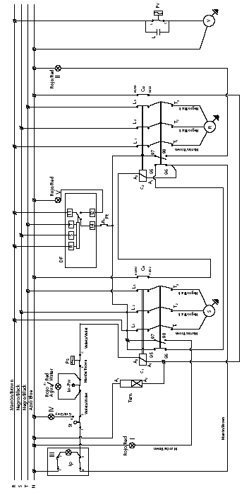

Настройка защиты от перегрузки:
• компрессор = 3,6 А
• редукторный электродвигатель = 1,3 А

Рис. Электрическая схема трёхфазных моделей 400, 500-GR560 R404A :

Tem. | Start Timer | Таймер «Пуск»
c1 | Contact (Compressor) | Контакт (компрессор)
c2 | Contact (Gearnotor) | Контакт (редукторный электродвигатель)
Pv. | Fan Pressostat (only air cooled models) | Стабилизатор давления вентилятора (только для моделей с воздушным охлаждением)
V. | Fan | Вентилятор
S. | Compressor | Компрессор
Ip. | On-off switch | Выключатель «Включено»/«Выключено»
St. | Full storage bin stop | Останов «Бункер хранилища полон»
Iw. | Water low level float switch | Поплавковый выключатель «Низкий уровень воды»
Pw. | Water pressostat | Стабилизатор давления «Вода»
Ps. | High pressure safety pressostat | Защитный стабилизатор давления «Высокое давление»
R. | Gearmotor | Редукторный электродвигатель
L. | Electrical interference filter (capacitador) | Фильтр электрических помех (конденсатор)
Pt. | Motor thermal protection | Тепловая защита электродвигателя
DF. | Phase sequence relay | Реле последовательности фаз
Ca 1 | Auxiliar contact feedback | Вспомогательный контакт обратной связи
Ca 2 | Auxiliar contact feedback | Вспомогательный контакт обратной связи
I | Thermic compressor | Тепловой элемент компрессора
II | Thermic gearmotor | Тепловой элемент редукторного электродвигателя
III | Blue on | Синий «Включено»
IV | Yellow full | Желтый «Полон»
V | Phase sequence | Последовательность фаз

brown | Коричневый
black | Черный
violet | Фиолетовый
grey | Серый
red | Красный
blue | Синий

Генератор 550-GR560S. Электрическая схема

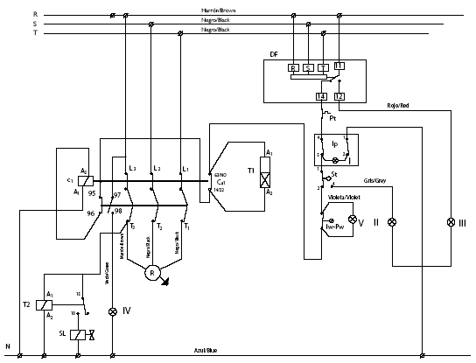

Рис. Генератор 550-GR560S. Электрическая схема:

T1 | Start Timer | Таймер «Пуск»
T2 | Liquid valve timer | Таймер клапана «Жидкость»
c1 | Contact (Gearmotor) | Контакт (редукторный электродвигатель)
SL. | Liquid valve | Клапан «Жидкость»
Ip. | On-off switch | Выключатель «Включено»/«Выключено»
St. | Full storage bin stop | Останов «Бункер хранилища полон»
Iw. | Water low level float switch | Поплавковый выключатель «Низкий уровень воды»
Pw. | Water pressostat | Стабилизатор давления «Вода»
R. | Gearmotor | Редукторный электродвигатель
Pt. | Motor thermal protection | Тепловая защита электродвигателя
DF. | Phase sequence relay | Реле последовательности фаз
Ca 1 | Auxiliar contact gearmotor | Вспомогательный контакт редукторного электродвигателя
I | Blue on | Синий «Включено»
II | Yellow full | Желтый «Полон»
III | Phase sequence | Последовательность фаз
IV | Thermic gearmotor | Тепловой элемент редукторного электродвигателя
V | Red: Water | Красный «Вода»

brown | Коричневый
black | Черный
violet | Фиолетовый
grey | Серый
red | Красный
blue | Синий

Электрическая схема трёхфазных моделей 1100 R404A

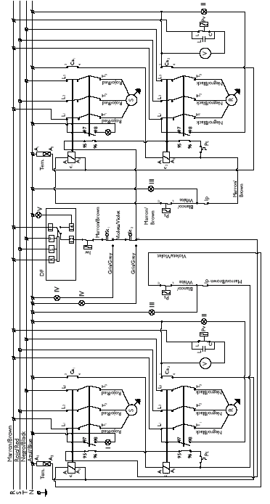

Настройка защиты от перегрузки:
• компрессор = 3,6 А
• редукторный электродвигатель = 1,3 А

Рис. Электрическая схема трёхфазных моделей 1100 R404A:

Tem. | Start Timer | Таймер «Пуск»
c1 | Contact (Compressor) | Контакт (компрессор)
c2 | Contact (Gearnotor) | Контакт (редукторный электродвигатель)
Pv. | Fan Pressostat (only air cooled models) | Стабилизатор давления вентилятора (только для моделей с воздушным охлаждением)
V. | Fan | Вентилятор
S. | Compressor | Компрессор
Ip. | On-off switch | Выключатель «Включено»/«Выключено»
St. | Full storage bin stop | Останов «Бункер хранилища полон»
Iw. | Water low pressure switch | Выключатель «Низкое давление воды»
Pw. | Water pressostat | Стабилизатор давления «Вода»
Ps. | High pressure safety pressostat | Защитный стабилизатор давления «Высокое давление»
R. | Gearmotor | Редукторный электродвигатель
L. | Electrical interference filter (capacitador) | Фильтр электрических помех (конденсатор)
Pt. | Motor thermal protection | Тепловая защита электродвигателя
DF. | Phase sequence relay | Реле последовательности фаз
Ca 1 | Auxiliar contact gearmotor | Вспомогательный контакт редукторного электродвигателя
Ca 2 | Auxiliar contact feedback | Вспомогательный контакт обратной связи
I | Thermic compressor | Тепловой элемент компрессора
II | Thermic gearmotor | Тепловой элемент редукторного электродвигателя
III | Green on | Зелёный «Включено»
IV | Yellow full | Желтый «Полон»
V | Phase sequence | Последовательность фаз

brown | Коричневый
black | Черный
violet | Фиолетовый
grey | Серый
red | Красный
blue | Синий

Генератор 1100. Электрическая схема

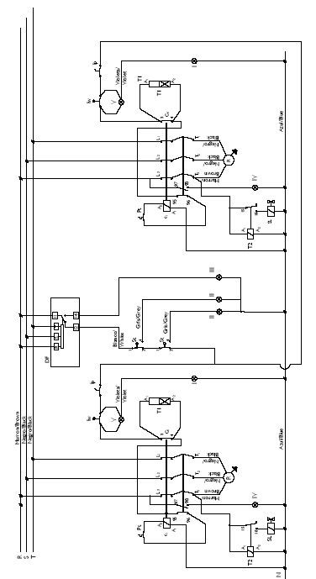

Рис. Генератор 1100. Электрическая схема:

T1 | Start Timer | Таймер «Пуск»
T2 | Liquid valve timer | Таймер клапана «Жидкость»
Pt. | Motor thermal protection | Тепловая защита электродвигателя
Ip. | On-off switch | Выключатель «Включено»/«Выключено»
St. | Full storage bin stop | Останов «Бункер хранилища полон»
Iw. | Water low level float switch | Поплавковый выключатель «Низкий уровень воды»
R. | Gearmotor | Редукторный электродвигатель
DF. | Phase sequence relay | Реле последовательности фаз
Ca 1 | Auxiliar contact gearmotor | Вспомогательный контакт редукторного электродвигателя
I | Green on | Зелёный «Включено»
II | Yellow full | Желтый «Полон»
III | Phase sequence | Последовательность фаз
IV | Thermic gearmotor | Тепловой элемент редукторного электродвигателя
V | Red: Water | Красный «Вода»

brown | Коричневый
black | Черный
violet | Фиолетовый
grey | Серый
red | Красный
blue | Синий

